

«Спортивный День Отца»
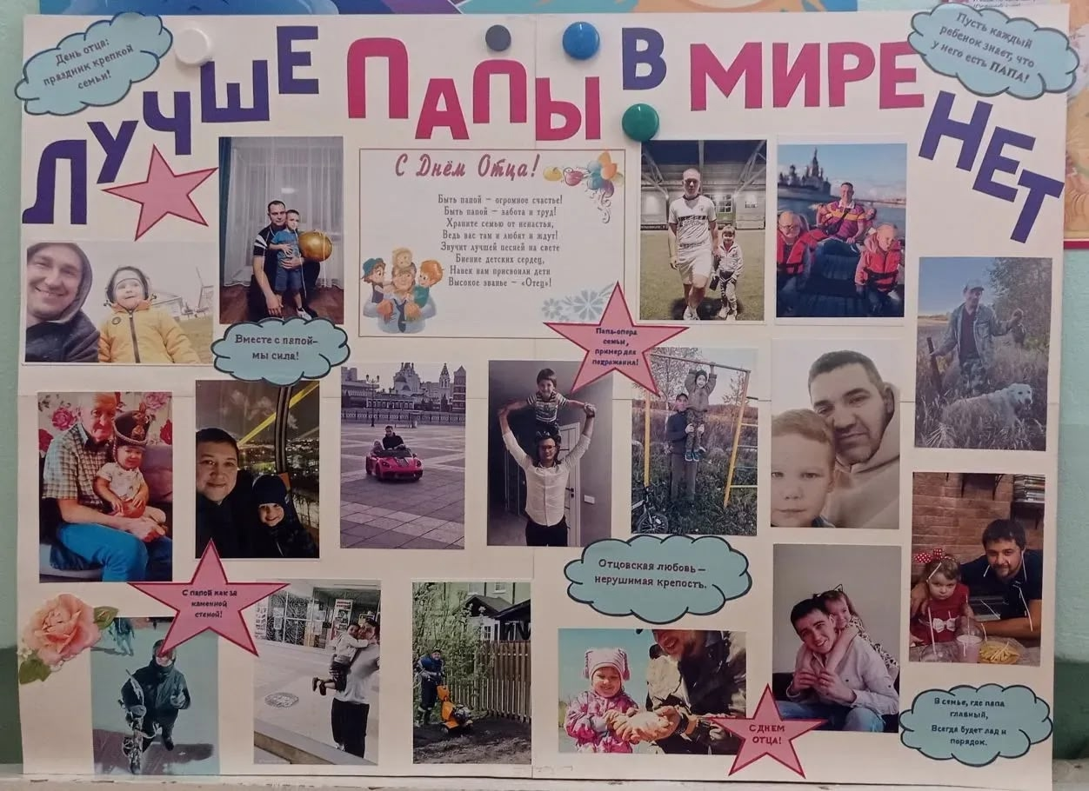В нашем детском саду очень насыщенно и празднично прошёл Всемирный День Отца.
Современный папа умеет буквально все - построить дом, отремонтировать машину, решить сложные задачи на работе, ну а вечером - рассказать своему ребёнку интересную историю.
Наш сегодняшний день начался с акции “Вместе с папой в детский сад».
В каждой группе ребята вместе с воспитателями оформили замечательные стенгазеты, с большой любовью изготовили подарки своим папам. В фоей первого этажа была оформлена фотовыставка «Папа это может», где каждый мог увидеть прекрасные моменты общения папы с ребёнком.
Днём наши сильные мужчины славно потрудились в ходе трудового десанта, за что мы им говорим ОГРОМНОЕ СПАСИБО!
Вечером команды подготовительных групп «Брусничка», «Крыжовник» и «Малинка» соревновались в веселых эстафетах.
Детский сад поздравляет всех мужчин с праздником, спасибо, что вы есть - САМЫЕ СИЛЬНЫЕ, СПРАВЕДЛИВЫЕ и ЛЮБИМЫЕ!
Гордимся вами!
